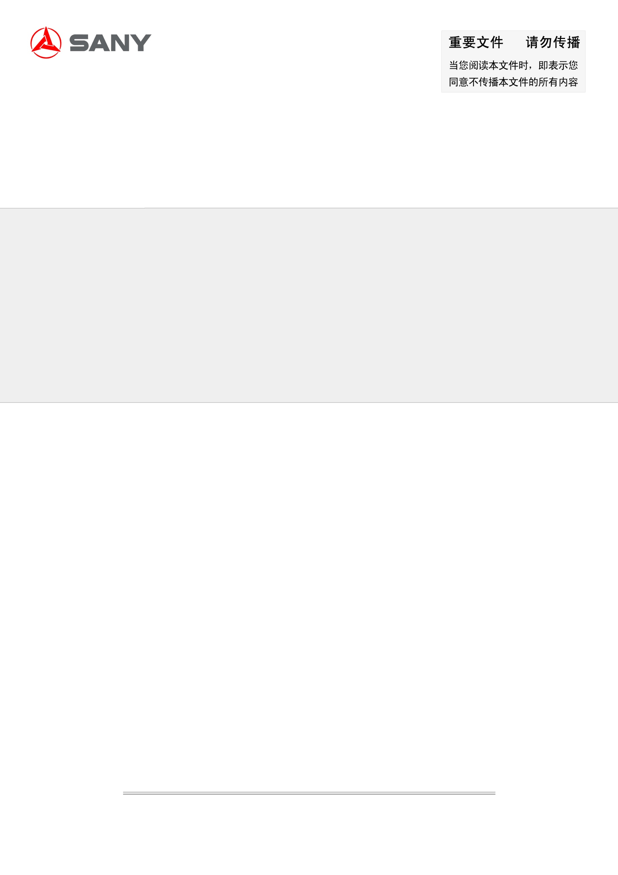

三一软件过程体系文件
业务工作流开发说明书

配置文件
工作流与业务系统结合相关配置

与业务系统整合配置文件浅析
工作流配置文件路径: WebRoot/WEB-INF/conf/workflowbusiness
包含两个配置文件，如下：
bboss-workflow-business.xml （业务工作流组件配置文件）
bboss-workflow-chooseUser.xml （业务工作流选择处理人组件配置文件）

注入工作流组件说明
<!—业务工作流组件 -->
<property name="workflow.business.ActivitiBusinessService"
f:executor="attr:workflow.business.configsqlexecutor"
f:activitiService="attr:activitiService"
f:activitiTaskService="attr:workflow.task.activitiTaskService"
class="com.sany.workflow.business.service.impl.ActivitiBusinessImpl"
</property>
<!—业务系统模块控制器 -->
<property name="/workflowBusiness/business/*.page"
f:workflowService="attr:workflow.business.ActivitiBusinessService"
path:toIndex="/workflowBusiness/index.jsp"
class="com.sany.workflow.business.action.ActivitiBusinessAction"
</property>

注意：
f:workflowService命名可以根据不同情况改变，与业务模块控制器层定义变量一致，如
控制器层
private ActivitiBusinessService rmsWorkflowService;
Xml配置
<property name="/workflowBusiness/business/*.page"
f:rmsWorkflowService="attr:workflow.business.ActivitiBusinessService"
path:toIndex="/workflowBusiness/index.jsp"
class="com.sany.workflow.business.action.ActivitiBusinessAction"
</property>

与业务系统整合前台页面浅析
工作流jsp文件路径: WebRoot/workflowBusiness
包含js和jsp两种类型文件，层次目录结构如下：
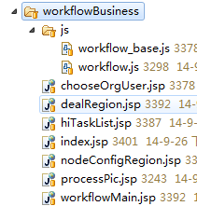

jsp使用说明
index.jsp 工作流/业务整合模板页面（参考）
workflowMain.jsp 业务工作流主入口页面
dealRegion.jsp 工作流处理区域页面
processPic.jsp 工作流追踪图显示页面
nodeConfigRegion.jsp 工作流审批节点页面
hiTaskList.jsp 工作流处理记录页面
chooseOrgUser.jsp 工作流选择处理人页面

业务系统需要使用工作流时，需通过引用workflowMain.jsp页面即可，参考index.jsp页面如下：
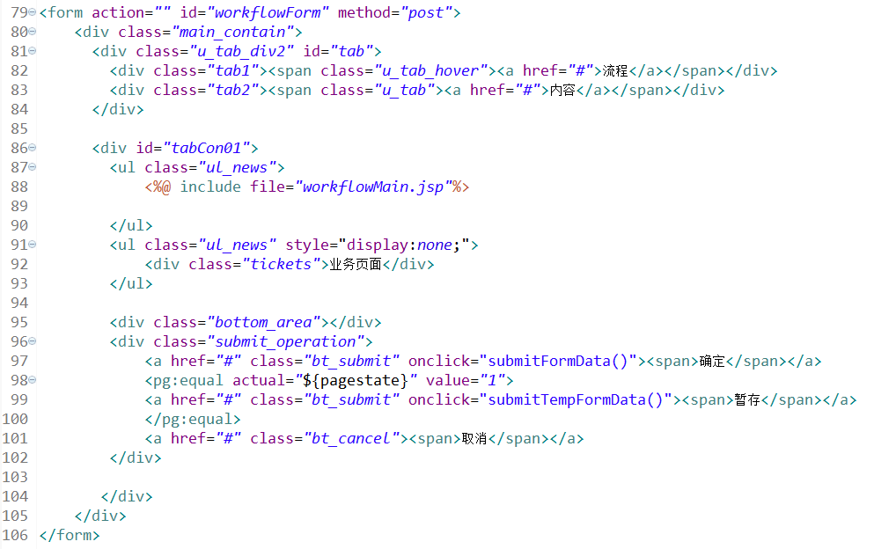

js使用说明
workflow_base.js 工作流js（没有引入任何业务部分）
workflow.js 扩展工作流js（兼容以前老系统）

js引用顺序是，在workflowMain.jsp页面上先引用workflow_base.js，然后再引用扩展的js如下图：
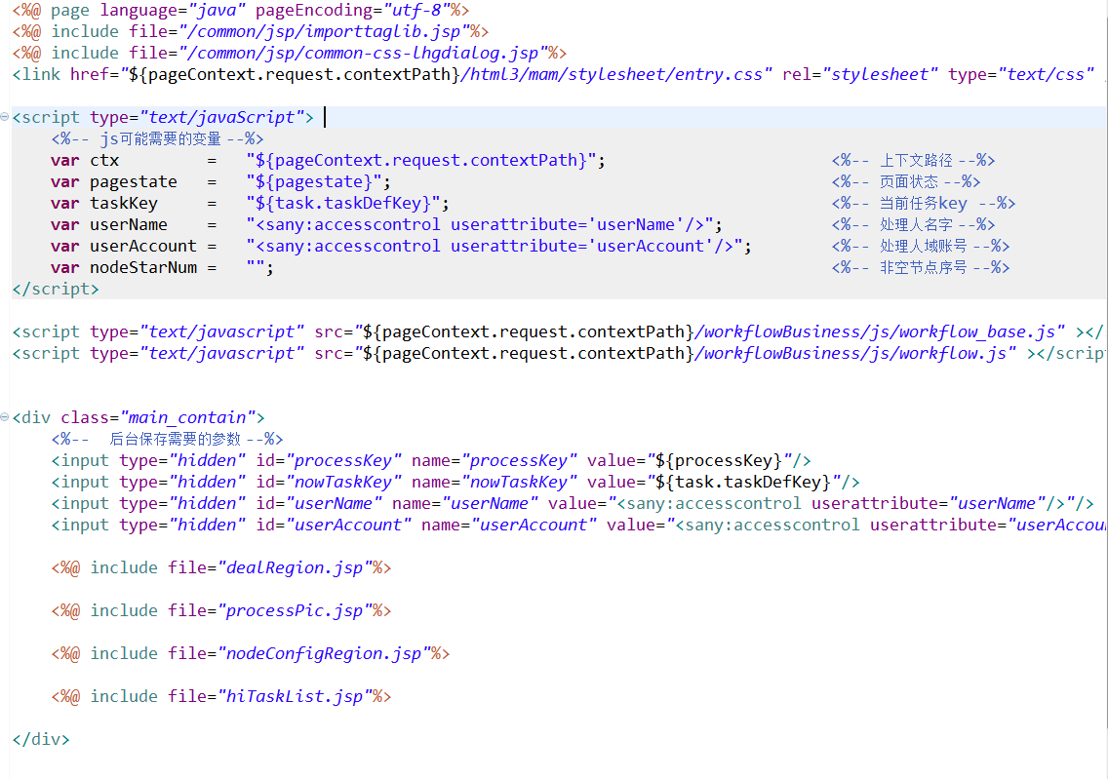

workflow_base.js提供了业务系统需调用的基本方法：
function initliteRequiredStar(objs) 必选标记
在选择处理人字段列用红色星号显示,objs为必选节点编号，如“1,2”，代表第一节点和第二个节点处理人必选，后续js有判断是否为空。

function checkoutPageElement() 检查页面元素
提交流程时判断流程页面元素是否按要求填写完毕（处理操作是否选择，必选的处理人是否选择等）

工作流业务组件使用规范约定
- 平台提供的工作流组件采用的是物质出门系统的样式，不同业务系统样式可能不一样，请做相应更改。更改的前提是将前台页面拷贝到业务系统目录下再做改动。
- 工作流组件中的workflow_base.js只是满足最基本，最常用的页面展示功能，如需扩展，请新建js文件，在新建js文件中增加所需要的功能。（建议：扩展js文件命名采用workflow_系统英文简写.js）

接口信息

业务实体说明

ActNode
表名 |  | 描述
ActNode |  | 节点描述实体类
属性 | 类型 | 备注
actId | String | 节点ID 如：usertask1，usertask2
actName | String | 节点名称
candidateName | String | 审批人，工号或登录名，多人用“，”分割
realName | String | 审批人姓名，多人用“，”分割
nodeDescribe | String | 节点描述
approveType | String | 审批类型
nodeWorkTime | double | 节点工时（小时）
isValid | int | 是否有效0否1是
isEdit | int | 本节点能否被修改，0否 1可以
isEditAfter | int | 是否能修改后续节点 0 不能1能
isAuto | int | 自动审批节点 0不是1是
isAutoAfter | int | 后续节点自动审批 0不是1是
isRecall | int | 可撤回 0不能1能
isCancel | int | 可驳回 0 不能 1 能
isDiscard | int | 可废弃 0 不能 1 能
isCopy | int | 可抄送 0 不能 1 能
isMulti | int | 多实例 0 单实例 1 多实例
isMultiDefault | int | 默认多实例 0 不是 1 是
isSequential | int | 串行 0 并行 1 串行
orgId | String | 节点组织
taskUrl | String | 待办URL
bussinessControlClass | String | 业务控制类

FormCache
表名 |  | 描述
FormCache |  | 流程表单暂存实体
属性 | 类型 | 备注
businessKey | String | 业务单据号
processKey | String | 流程key
formdata | String | 表单暂存信息

HisTaskInfo
表名 |  | 描述
HisTaskInfo |  | 历史任务实体
属性 | 类型 | 备注
ID_ | String
PROC_INST_ID_ | String | 流程实例ID
PROC_DEF_ID_ | String | 流程定义ID
EXECUTION_ID_ | String | 执行实例ID
ACT_NAME_ | String | 节点定义名称
DESCRIPTION_ | String | 节点定义描述
TASK_DEF_KEY_ | String | 任务定义的key
OWNER_ | String | 实际签收人（一般情况下为空，只有在委托时才有值）
OWNER_NAME | String | 实际签收人姓名
ASSIGNEE_ | String | 签收人或委托人
DEALUSER | String | 处理人（判断撤销的）
ASSIGNEE_NAME | String | 签收人姓名
DELEGATION_ | String | 委托类型，DelegationState分为两种：PENDING，RESOLVED。如无委托则为空
TASK_ID_ | String | 任务ID
CALL_PROC_INST_ID_ | String | 调用外部流程的流程实例ID
START_TIME_ | Timestamp | 开始时间
CLAIM_TIME_ | Timestamp | 提醒时间
END_TIME_ | Timestamp | 结束时间
DURATION_ | String | 耗时(毫秒值)
USER_ID_ | String | 处理人id (关联其他表的业务字段)
USER_ID_NAME | String | 处理人姓名
DURATION_NODE | String | 处理工时
IS_CONTAIN_HOLIDAY | String | 是否包含节假日（0剔除1包含）
ALERTTIME | String | 预警时间点
OVERTIME | String | 超时时间点
advancesend | String | 预警发送状态
overtimesend | String | 超时发送状态
isOverTime | String | 是否超时提醒(0未超时1超时)
isAlertTime | String | 是否预警提醒(0未预警1预警)
DELETE_REASON_ | String | 备注
IS_AUTO_COMPLETE | String | 是否自动完成
AUTO_HANDLER | String | 自动处理类
BUSSINESS_OP | String | 业务操作任务方式(通过，驳回，撤销等)
BUSSINESS_REMARK | String | 业务处理意见

ProIns
表名 |  | 描述
ProIns |  | 流程页面边界类
属性 | 类型 | 备注
proInsId | String | 流程实例Id
nowtaskId | String | 当前节点Id
nowTaskKey | String | 当前节点key
title | String | 流程标题
operateType | String | 操作类型，pass通过，reject驳回，toEnd废弃，turnTo转办
rejectToActId | String | 驳回节点key
toActName | String | 驳回节点名称
isReturn | Int | 驳回后提交是否返回
dealOption | String | 处理操作 (通过,驳回等)
dealReason | String | 处理意见
dealRemak | String | 备注(日志记录备注部分)
businessKey | String | 业务单据号
businessType | String | 业务类型，用于分类查询流程
enableEdit | Int | 是否可修改
acts | List  <ActNode> | 审批节点信息列表
userAccount | String | 用户登录账号
userName | String | 用户名称
delegateUser | String | 被转办用户名称
delegateUserName | String | 用户名称
proOrderId | String | 业务单显示单号
nowTaskFromUser | String | 实例当前任务的转办/委托用户
nowTaskToUser | String | 实例当前任务的被转办/委托用户
toTaskKey | String | 跳转到下个任务节点的key

SysUser
表名 |  | 描述
SysUser |  | 用户实体
属性 | 类型 | 备注
areaId | Int | 园区ID
areaName | String | 园区名称
orgId | String | 组织ID

TaskInfo
表名 |  | 描述
TaskInfo |  | 待办/已办任务实体
属性 | 类型 | 备注
taskState | Int | 任务状态 1 未签收2 签收
title | String | 标题
sender | String | 流程发起人
senderName | Date | 流程发起人姓名
createTime | String | 创建时间
taskId | String | 任务id
taskDefKey | String | 任务key
businessKey | String | 业务主题key
instanceId | String | 流程实例id
defId | String | 流程定义id
processKey | String | 流程key
suspensionState | String | 流程状态 1 运行中2 挂起
taskUrl | String | 链接地址
taskType | Int | 任务类型 0自己任务1委托任务2转办任务
fromUser | String | 转办/委托人
fromUserName | String | 转办/委托人姓名
isRecall | Int | 可撤回 0不能1能
isCancel | Int | 可驳回 0 不能 1 能
isDiscard | Int | 可废弃 0 不能 1 能
assignee | String | 处理人
assigneeName | String | 处理人名字

接口调用说明

权限判断

judgeAuthorityNoAdmin
接口方法
public boolean judgeAuthorityNoAdmin(String taskId, String processKey,String userAccount);
描述
任务权限判断(不考虑管理员)
入参说明
taskId | 任务id
processKey | 流程key
userAccount | 用户账号（工号或用户名或域账号）
调用方式
1获取工作流业务组件实例（参考1.1.1）
2通过实例调用方法
Boolean flag = workflowService.judgeAuthorityNoAdmin
("0c5eacc5-3e04-11e4-9623-4437e6999a31","Mms.return","admin");
返回
True | 有权限
False | 没权限

judgeAuthority
接口方法
public boolean judgeAuthority (String taskId, String processKey,String userAccount);
描述
任务权限判断(考虑管理员)
入参说明
taskId | 任务id
processKey | 流程key
userAccount | 用户账号（工号或用户名或域账号）
调用方式
1获取工作流业务组件实例（参考1.1.1）
2通过实例调用方法
Boolean flag = workflowService.judgeAuthority
("0c5eacc5-3e04-11e4-9623-4437e6999a31","Mms.return","admin");
返回
True | 有权限
False | 没权限

获取节点配置

getWFNodeConfigInfoForOrg
接口方法
public List<ActNode> getWFNodeConfigInfoForOrg(String processKey, String userId) throws Exception
描述
获取流程组织结构类型节点配置 (还未开启流程实例前)
入参说明
processKey | 流程key
userId | 用户账号（工号或用户名或域账号）
调用方式
1获取工作流业务组件实例（参考1.1.1）
2通过实例调用方法
List<ActNode> actList =
workflowService.getWFNodeConfigInfoForOrg("Mms.return","qingl2");
3将工作流的数据保存在ModelMap对象中传到页面
model.addAttribute("actList", actList);
返回
List<ActNode> | 节点描述实体集合（具体字段说明参见实体说明）

getWFNodeConfigInfoForbussiness
接口方法
public List<ActNode> getWFNodeConfigInfoForbussiness
(String processKey, String typeId) throws Exception
描述
获取流程业务类型节点配置 (还未开启流程实例前)
入参说明
processKey | 流程key
typeId | 业务类型id
调用方式
1获取工作流业务组件实例（参考1.1.1）
2通过实例调用方法
List<ActNode> actList =
workflowService.getWFNodeConfigInfoForbussiness("Mms.return");
3将工作流的数据保存在ModelMap对象中传到页面
model.addAttribute("actList", actList);
返回
List<ActNode> | 节点描述实体集合（具体字段说明参见实体说明）

getWFNodeConfigInfoForCommon
接口方法
public List<ActNode> getWFNodeConfigInfoForCommon
(String processKey) throws Exception
描述
获取流程通用节点配置 (还未开启流程实例前)
入参说明
processKey | 流程key
调用方式
1获取工作流业务组件实例（参考1.1.1）
2通过实例调用方法
List<ActNode> actList =
workflowService.getWFNodeConfigInfoForCommon("Mms.return");
3将工作流的数据保存在ModelMap对象中传到页面
model.addAttribute("actList", actList);
返回
List<ActNode> | 节点描述实体集合（具体字段说明参见实体说明）

getWFNodeConfigInfoByCondition
接口方法
public List<ActNode> getWFNodeConfigInfoByCondition
(String processKey, String processInstId, String taskId) throws Exception
描述
获取流程节点配置(已开启流程实例)
入参说明
processKey | 流程key
processInstId | 流程实例ID
taskId | 任务ID
调用方式
1获取工作流业务组件实例（参考1.1.1）
2通过实例调用方法
List<ActNode> actList =
workflowService.getWFNodeConfigInfoByCondition("Mms.return",
"feaaaed6-3e03-11e4-9623-4437e6999a31","0c5eacc5-3e04-11e4-9623-4437e6999a31");
3将工作流的数据保存在ModelMap对象中传到页面
model.addAttribute("actList", actList);
返回
List<ActNode> | 节点描述实体集合（具体字段说明参见实体说明）

获取图片

getProccessPic
接口方法
public void getProccessPic(String processKey, OutputStream out) throws IOException
描述
获取流程定义图
入参说明
processKey | 流程key
OutputStream | 输出流
调用方式
1控制层
public void getProccessPic(String processKey, HttpServletResponse response)
throws IOException {
if (processKey != null && !processKey.equals("")) {
OutputStream out = response.getOutputStream();
workflowService.getProccessPic(processKey, out);
}
}
2前端页面
<img alt="流程图"
src="${pageContext.request.contextPath}/workflowBusiness/business/
getProccessPic.page?processKey=${processKey}" />
返回
无

getProccessActivePic
接口方法
public void getProccessActivePic(String processId, OutputStream out) throws IOException
描述
获取流程追踪图
入参说明
processId | 流程实例id
OutputStream | 输出流
调用方式
1控制层
public void getProccessActivePic (String processInstId, HttpServletResponse response) throws IOException {
if (processInstId!= null && ! processInstId.equals("")) {
OutputStream out = response.getOutputStream();
workflowService.getProccessActivePic(processInstId, out);
}
}
2前端页面
<img alt="流程图"
src="${pageContext.request.contextPath}/workflowBusiness/business/
getProccessPic.page?processKey=${processKey}" />
返回
无

暂存

tempSaveFormDatas
接口方法
public void tempSaveFormDatas(ProIns proIns, String businessKey, String processKey) throws Exception
描述
暂存审批表单数据
入参说明
proIns | 流程页面边界类实体(具体字段说明参见实体说明)
businessKey | 业务key
processKey | 流程key
调用方式
1获取工作流业务组件实例（参考1.1.1）
2通过实例调用方法
workflowService.tempSaveFormDatas
(proIns,"CL20140919005","officialCarProcess");
返回
无

getFormDatasByBusinessKey
接口方法
public ProIns getFormDatasByBusinessKey(String businessKey) throws Exception
描述
获取暂存审批表单数据
入参说明
businessKey | 业务key
调用方式
1获取工作流业务组件实例（参考1.1.1）
2通过实例调用方法
ProIns proIns = workflowService.getFormDatasByBusinessKey
("CL20140919005");
返回
ProIns | 流程页面边界类实体(具体字段说明参见实体说明)

delFormDatasByBusinessKey
接口方法
public void delFormDatasByBusinessKey(String businessKey) throws Exception
描述
删除暂存审批表单数据
入参说明
businessKey | 业务key
调用方式
1获取工作流业务组件实例（参考1.1.1）
2通过实例调用方法
workflowService.delFormDatasByBusinessKey("CL20140919005");
返回
无

开启流程

startProc
接口方法
public void startProc(ProIns proIns, String businessKey, String processKey, Map<String, Object> paramMap)
throws Exception
描述
开启流程实例，并通过第一个节点任务
入参说明
proIns | 流程页面边界类实体(具体字段说明参见实体说明)
businessKey | 业务key
processKey | 流程key
paramMap | 参数信息
调用方式
1获取工作流业务组件实例（参考1.1.1）
2通过实例调用方法
Map<String, Object> paramMap = new HashMap<String, Object>();
workflowService.startProc(proIns,"CL20140919005","officialCarProcess", paramMap);
返回
无

跳转页面

toDealTask
接口方法
public ModelMap toDealTask(String processKey, String processId, String taskId, ModelMap model)
throws Exception
描述
跳转至处理任务页面，该方法没有进行身份验证,可根据不同的业务情况在调用接口后再赋予身份(即页面状态)
入参说明
processKey | 流程key
processId | 流程实例ID
taskId | 任务ID
model | 参数信息
调用方式
1获取工作流业务组件实例（参考1.1.1）
2通过实例调用方法
workflowService.toDealTask
("Mms.return","f8e2d539-44b2-11e4-9411-4437e6999a31",
"278d64b0-44b3-11e4-9411-4437e6999a31", model);
返回
ModelMap | 审批页面需要的参数信息，包括：  1当前任务信息  model.addAttribute("task", task)  2流程key  model.addAttribute("processKey", processKey)  3流程实例的处理记录  model.addAttribute("taskHistorList", taskHistorList)  4节点配置信息  model.addAttribute("actList", actList)  5可驳回节点信息  model.addAttribute("backActNodeList", backActNodeList)  6页面状态  model.addAttribute("pagestate", 4)

toViewTask
接口方法
public ModelMap toViewTask(String taskId, String bussinessKey, String userId, ModelMap model)
throws Exception
描述
跳转至查看任务页面，该方法进行身份验证权限判断（考虑管理员权限）,原则上不需要在业务方法中再赋予身份（页面状态）
入参说明
taskId | 任务ID
businessKey | 业务key
userId | 用户账号（工号或用户名或域账号）
model | 参数信息
调用方式
1获取工作流业务组件实例（参考1.1.1）
2通过实例调用方法
workflowService.toViewTask("f8e2d539-44b2-11e4-9411-4437e6999a31",
"CL20140919005", "wangq81", model);
返回
ModelMap | 审批页面需要的参数信息，包括：  1流程key  model.addAttribute("processKey", processKey)  2流程实例的处理记录  model.addAttribute("taskHistorList", taskHistorList)  3节点配置信息 （流程完成，不存在）  model.addAttribute("actList", actList)  4当前任务信息 （流程完成，不存在）  model.addAttribute("task", task)  5可驳回节点信息 （流程完成，不存在）  model.addAttribute("backActNodeList", backActNodeList)  6页面状态  model.addAttribute("pagestate", 3)

获取历史记录

getProcHisInfo
接口方法
public List<HisTaskInfo> getProcHisInfo(String processId) throws Exception
描述
获取流程实例的处理记录(已完成的任务)
入参说明
processId | 流程实例ID
调用方式
1获取工作流业务组件实例（参考1.1.1）
2通过实例调用方法
List<HisTaskInfo> taskHistorList = workflowService.getProcHisInfo("f8e2d539-44b2-11e4-9411-4437e6999a31");
返回
List<HisTaskInfo> | 历史任务记录实体集合（具体字段说明参见实体说明）

获取实时任务

getMyselfTaskNum
接口方法
public int getMyselfTaskNum(String currentUser,
String processKey) throws Exception
描述
获取用户待办任务总数(不包括委托任务)
入参说明
currentUser | 用户账号（工号或用户名或域账号）
processKey | 流程key
调用方式
1获取工作流业务组件实例（参考1.1.1）
2通过实例调用方法
int myselfTaskNum= workflowService.getMyselfTaskNum ("wangq81","f8e2d539-44b2-11e4-9411-4437e6999a31");
返回
Int | 待办任务总数

getEntrustTaskNum
接口方法
public int getEntrustTaskNum(String currentUser,
String processKey) throws Exception
描述
获取用户委托任务总数
入参说明
currentUser | 用户账号（工号或用户名或域账号）
processKey | 流程key
调用方式
1获取工作流业务组件实例（参考1.1.1）
2通过实例调用方法
int entrustTaskNum= workflowService.getEntrustTaskNum
("wangq81","f8e2d539-44b2-11e4-9411-4437e6999a31");
返回
Int | 委托任务总数

getMyselfTaskList
接口方法
public ListInfo getMyselfTaskList(String currentUser, String processKey, long offset, int pagesize)
throws Exception
描述
分页获取用户待办任务数据
入参说明
currentUser | 用户账号（工号或用户名或域账号）
processKey | 流程key
offset | 第几页
pagesize | 显示行记录数
调用方式
1获取工作流业务组件实例（参考1.1.1）
2通过实例调用方法
ListInfo listInfo = workflowService.getMyselfTaskList
("wangq81","Mms.return",1,10);
返回
ListInfo | TaskInfo待办任务集合（具体字段说明参见实体说明）

getEntrustTaskList
接口方法
public ListInfo getEntrustTaskList(String currentUser, String processKey, long offset, int pagesize)
throws Exception
描述
分页获取用户委托任务数据
入参说明
currentUser | 用户账号（工号或用户名或域账号）
processKey | 流程key
offset | 第几页
pagesize | 显示行记录数
调用方式
1获取工作流业务组件实例（参考1.1.1）
2通过实例调用方法
ListInfo listInfo = workflowService.getEntrustTaskList
("wangq81","Mms.return",1,10);
返回
ListInfo | TaskInfo待办任务集合（具体字段说明参见实体说明）

getCurrentNodeInfo
接口方法
public TaskInfo getCurrentNodeInfo(String taskId)
throws Exception
描述
获取当前节点任务信息
入参说明
taskId | 任务id
调用方式
1获取工作流业务组件实例（参考1.1.1）
2通过实例调用方法
TaskInfo task = workflowService.getCurrentNodeInfo
("f8e2d539-44b2-11e4-9411-4437e6999a31");
返回
TaskInfo | 当前任务实体（具体字段说明参见实体说明）

getCurrentNodeInfoByBussinessKey
接口方法
public TaskInfo getCurrentNodeInfoByBussinessKey(
String bussinesskey, String userId) throws Exception
描述
获取当前节点任务信息(有权限判断，不考虑管理员权限)
入参说明
bussinesskey | 业务key
userId | 用户账号（工号或用户名或域账号）
调用方式
1获取工作流业务组件实例（参考1.1.1）
2通过实例调用方法
TaskInfo nowTask = workflowService.getCurrentNodeInfoByBussinessKey
("f8e2d539-44b2-11e4-9411-4437e6999a31","wangq81");
返回
TaskInfo | 当前任务实体（具体字段说明参见实体说明）

getCurrentNodeInfoByBussinessKey
接口方法
public List<TaskInfo>getCurrentNodeInfoByBussinessKey
(String bussinesskey) throws Exception
描述
获取当前节点任务信息(有权限判断，不考虑管理员权限)
入参说明
bussinesskey | 业务key
调用方式
1获取工作流业务组件实例（参考1.1.1）
2通过实例调用方法
TaskInfo nowTask = workflowService.getCurrentNodeInfoByBussinessKey
("f8e2d539-44b2-11e4-9411-4437e6999a31");
返回
List<TaskInfo> | TaskInfo实体集合（具体字段说明参见实体说明）

处理任务

completeTask
接口方法
public void completeTask(ProIns proIns, String processKey,Map<String, Object> paramMap)
throws Exception
描述
通过任务
入参说明
proIns | 流程页面边界类实体(具体字段说明参见实体说明)
processKey | 流程key
paramMap | 参数信息
调用方式
1获取工作流业务组件实例（参考1.1.1）
2通过实例调用方法
workflowService.completeTask
(proIns,"Mms.return",new HashMap<String, Object>());
返回
无

discardTask
接口方法
public void discardTask(ProIns proIns, String processKey) throws Exception
描述
废弃任务
入参说明
proIns | 流程页面边界类实体(具体字段说明参见实体说明)
processKey | 流程key
返回
无

delegateTask
接口方法
public void delegateTask(ProIns proIns, String processKey) throws Exception
描述
转办任务
入参说明
proIns | 流程页面边界类实体(具体字段说明参见实体说明)
processKey | 流程key
返回
无

cancelTask
接口方法
public void cancelTask(ProIns proIns, String processKey) throws Exception
描述
撤回任务
入参说明
proIns | 流程页面边界类实体(具体字段说明参见实体说明)
processKey | 流程key
返回
无

rejectToPreTask
接口方法
public void rejectToPreTask(ProIns proIns, String processKey,Map<String, Object> paramMap)
throws Exception
描述
驳回任务
入参说明
proIns | 流程页面边界类实体(具体字段说明参见实体说明)
processKey | 流程key
paramMap | 参数信息
返回
无

approveWorkFlow
接口方法
public void approveWorkFlow(ProIns proIns, String processKey,Map<String, Object> paramMap)
throws Exception
描述
通过任务ID审批任务，业务调用此方法不需判断处理类型(完成，驳回等)直接处理任务。
入参说明
proIns | 流程页面边界类实体(具体字段说明参见实体说明)
processKey | 流程key
paramMap | 参数信息
返回
无

approveWorkFlowByBussinesskey
接口方法
public void approveWorkFlowByBussinesskey(ProIns proIns, String processKey, Map<String, Object> paramMap) throws Exception
描述
通过业务key审批任务（proIns实体类的businessKey不能为空）
入参说明
proIns | 流程页面边界类实体(具体字段说明参见实体说明)
processKey | 流程key
paramMap | 参数信息
返回
无

判断流程/任务状态

isSignTask
接口方法
public boolean isSignTask(String taskId, String userId) throws Exception
描述
判断任务是否被签收
入参说明
taskId | 任务ID
userId | 用户账号（工号或用户名或域账号）
调用方式
1获取工作流业务组件实例（参考1.1.1）
2通过实例调用方法
Boolean flag= workflowService.isSignTask ("f8e2d539-44b2-11e4-9411-4437e6999a31","wangq81");
返回
True | 已签收
False | 未签收

isStartProcByBussinesskey
接口方法
public boolean isStartProcByBussinesskey(
String bussinesskey) throws Exception
描述
判断流程是否开启
入参说明
bussinesskey | 业务key
调用方式
1获取工作流业务组件实例（参考1.1.1）
2通过实例调用方法
Boolean flag= workflowService.isStartProcByBussinesskey ("f8e2d539-44b2-11e4-9411-4437e6999a31","wangq81");
返回
True | 已开启
False | 未开启

isStartProcByProcessId
接口方法
public boolean isStartProcByProcessId(String processId) throws Exception
描述
判断流程是否开启
入参说明
processId | 流程实例ID
调用方式
1获取工作流业务组件实例（参考1.1.1）
2通过实例调用方法
Boolean flag= workflowService.isStartProcByProcessId ("f8e2d539-44b2-11e4-9411-4437e6999a31","wangq81");
返回
True | 已开启
False | 未开启

控制参数说明
- 处理工时
单位小时，用来设置处理任务节点时限，与设置流程定义的【消息提醒】配合使用。
- 节点描述
如题，
- 待办URL
- 业务处理类
节点处理人为空，系统自动处理，业务处理类为空按照系统默认处理方式(不处理)处理。配置处理类有两种方式，如下：
方式一：具体的类路径（com.sany.activiti.demo.service.DummyService）。
方式二：MVC组件注入方式（${ demo.service.DummyService }），如下图：
两种方式的处理类都必须实现org.activiti.engine.delegate.JavaDelegate接口。
- 是否有效
预留参数，暂时未用。
- 可修改
节点的信息（节点处理人）是否能被修改。必须配合“可修改后续节点”参数一起使用。如下图：
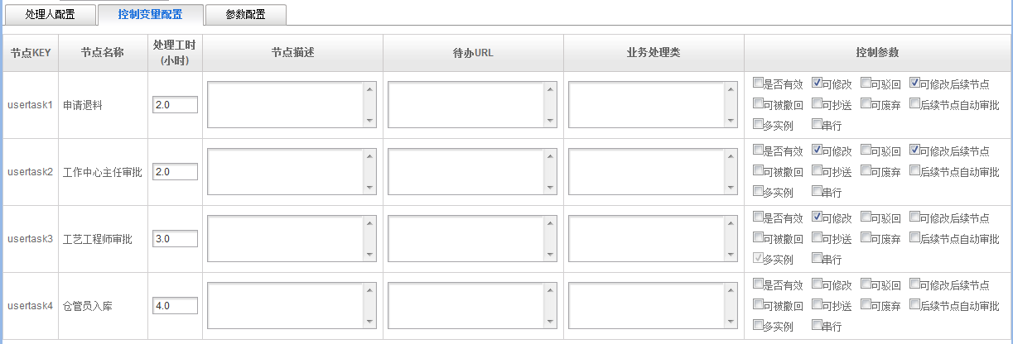
节点1,2“可修改”，“可修改后续节点”两个参数都打勾。
节点3“可修改”参数打勾。
节点4都不选。
当运行到节点1时，可以修改节点2,3处理人，不能修改节点1,4的处理人。
当运行到节点2时，可以修改节点3处理人，不能修改节点1,2,4处理人。
当运行到节点3时，不能修改节点1,2,3,4处理人。
当运行到节点4时，不能修改节点1,2,3,4处理人。
结论:a当前节点/已过的节点不能被修改，只能修改当前节点之后的节点。
b先判断是否有修改后续节点的权限，及“可修改后续节点”是否打勾，再判断后续节点是否能被修改，及“可修改”是否打勾。
- 可修改后续节点
是否有修改后续节点的权限，配合“可修改”参数一起使用。例子如6.
- 可驳回
判断当前节点是否可以驳回，控制驳回按钮的显示。
- 可被撤回
判断当前节点是否可以被撤回，控制撤回按钮的显示。
- 可抄送
被勾选的节点，视为抄送节点（打开审批页面，查看过后，任务不会出现在用户的待办列表中）。
- 可废弃
判断当前节点是否可以废弃，控制废弃按钮的显示。
- 后续节点自动审批
预留参数，暂时未用。
- 多实例
单/多实例的切换参数，勾选是多实例，不勾选是单实例。前提条件是流程xml定义文件中定义的节点是单实例（也就是说只有单实例才能进行单/多实例切换），如果是多实例，就不能进行切换。如下图：
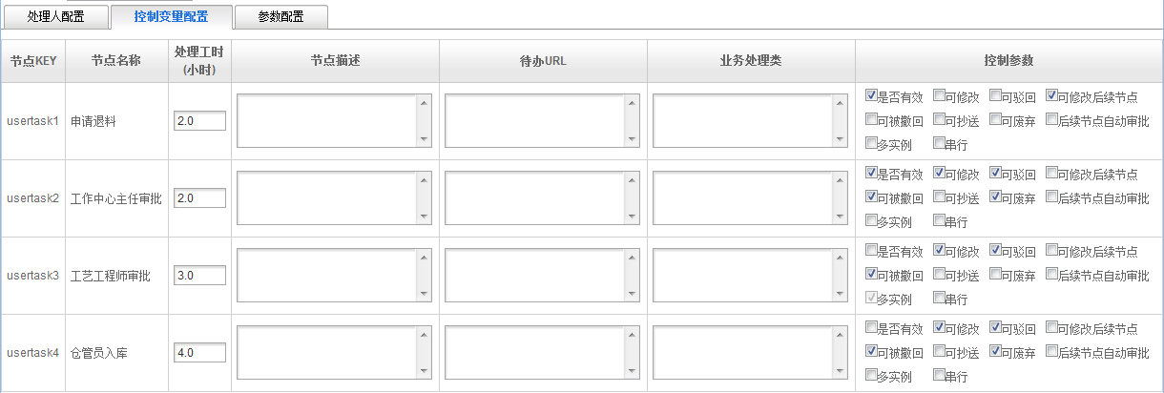
【工艺工程师审批】节点，在xml定义中就是多实例，那么在控制参数配置界面中是不能修改的,其它节点在xml定义中是单实例，则可以进行单/多实例切换。
- 串行
串/并行的切换参数，勾选是串行，不勾选是并行。是针对多实例才有串/并行切换，
如果在单/多实例的切换参数中设置的是单实例，那么串/并行参数就不起作用。以节点1有A,B两个人处理为例，解释多实例串行与多实例并行是怎么运行的。
多实例串行：流程到达节点1，先产生A的任务，等A完成后，再产生B的任务 ，等
B完成后，节点1才算完成。（注意是有顺序的A在前面B在后面）
多实例并行：流程到达节点1，同时产生A,B的两个任务，等A,B都完成各自任务，节
点1才算完成。

流程设计说明
- 节点ID属性采用系统默认的设置不做改动，name属性可以根据具体业务相应改动，如下图：
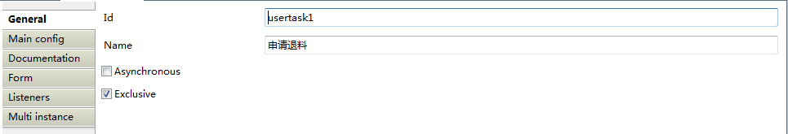
节点1的ID属性为：usertask1
Name属性为：申请退料
- 节点处理人定义命名规范采用${节点ID_users}，如： ${usertask1_users}。
- 单实例处理人定义如下图所示：
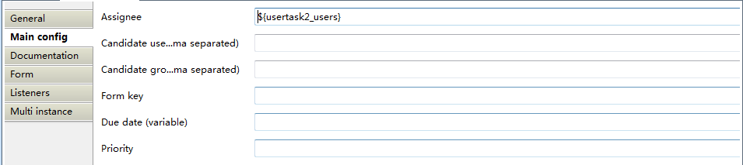
- 多实例处理人定义如下图所示：
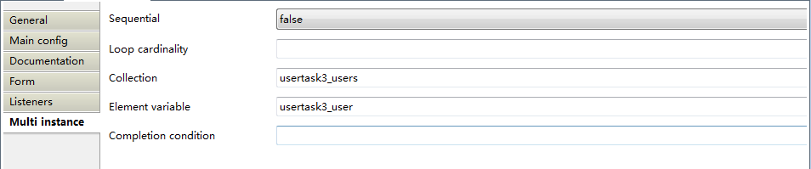

演示实例

跳转到申请流程页面
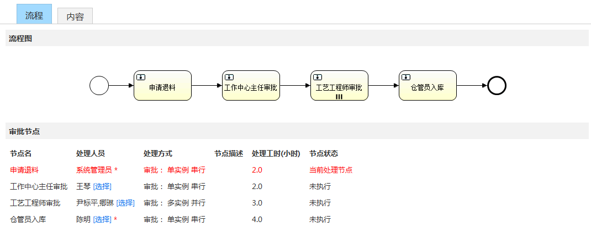

/**
* 跳转到流程申请页面
*
* @param model
* @return
* @throws Exception
* 2014年8月20日
*/
public String toworkflowMain(ModelMap model) throws Exception {
String processKey = "Mms.return";
List<ActNode> actList = null;

// 读取暂存form表单数据是否存在
ProIns proIns = orkflowService.getFormDatasByBusinessKey("test6");
if (proIns != null) {
actList = proIns.getActs();
model.addAttribute(WorkflowConstants.PRO_PAGESTATE, WorkflowConstants.PRO_PAGESTATE_READD);
} else {
actList = workflowService.getWFNodeConfigInfoForCommon(processKey);
model.addAttribute(WorkflowConstants.PRO_PAGESTATE, WorkflowConstants.PRO_PAGESTATE_INIT);
}
model.addAttribute("actList", actList);
model.addAttribute("processKey", processKey);
return "path:toIndex";
}

开启流程
/**
* 开启流程实例
*
* @param processkey
* @param response
* @throws IOException
* 2014年8月20日
*/
public @ResponseBody
String startProc(ProIns proIns, ModelMap model) throws Exception {
try {
Map<String, Object> paramMap = new HashMap<String, Object>();
workflowService.startProc(proIns, "test6", "Mms.return", paramMap);
return "success";
} catch (Exception e) {
return "fail:" + e.getMessage();
}
}

跳转到处理任务页面
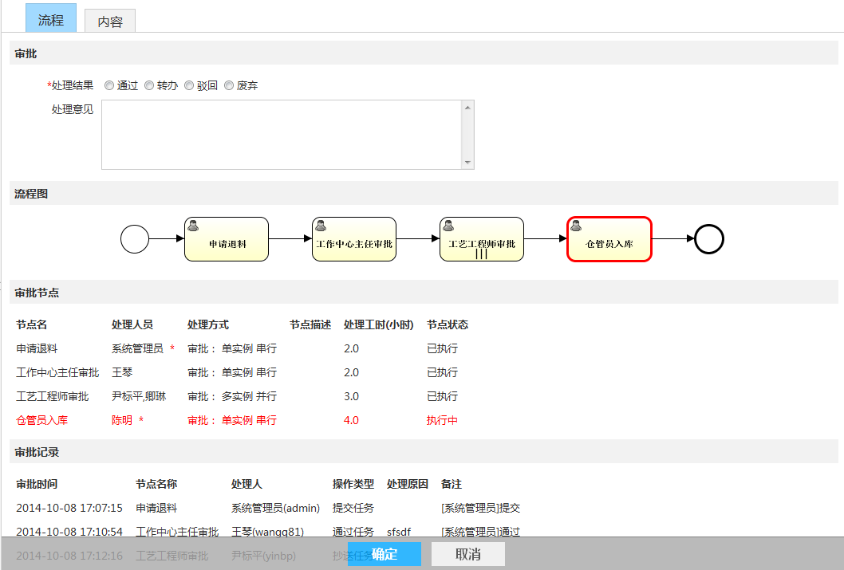
/**
* 跳转到处理任务页面
*
* @param processKey
* @param taskId
* @param userId
* @return 2014年8月23日
*/
public String toDealTask(String processKey, String processId,
String taskId, ModelMap model) throws Exception {

workflowService.toDealTask("Mms.return",
"7f7f803b-4eca-11e4-a74f-4437e6999a31",
"01a2522c-4ecb-11e4-b4e9-4437e6999a31", model);

return "path:toIndex";
}

处理任务
/**
* 处理任务
*
* @param proIns
* @param processKey
* @param paramMap
* @return
* @throws Exception
* 2014年9月19日
*/
public @ResponseBody
String approveWorkFlow(ProIns proIns, String processKey,
Map<String, Object> paramMap) throws Exception {

try {
workflowService.approveWorkFlow(proIns, processKey,
new HashMap<String, Object>());
return "success";
} catch (Exception e) {
return "fail:" + e.getMessage();
}
}

跳转到查看任务页面
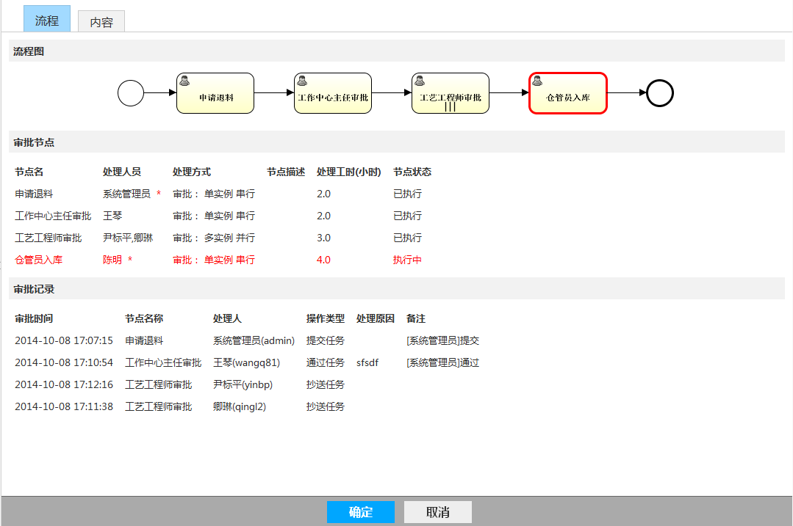
/**
* 跳转到查看任务页面
*
* @param processKey
* @param taskId
* @param userId
* @return 2014年8月23日
*/
public String toViewTask(String taskId, String bussinessKey,
String userId, ModelMap model) throws Exception {

workflowService.toViewTask("c8a4fa07-4e9b-11e4-b7a3-4437e6999a31",
"test3", "qingl2", model);

return "path:toIndex";
}

前台业务页面集成工作流
<%@ page language="java" pageEncoding="utf-8"%>
<%@ include file="/common/jsp/importtaglib.jsp"%>

<!DOCTYPE html PUBLIC "-//W3C//DTD XHTML 1.0 Transitional//EN" "http://www.w3.org/TR/xhtml1/DTD/xhtml1-transitional.dtd">
<html xmlns="http://www.w3.org/1999/xhtml">
<head>
<title>业务系统演示首页</title>
<%@ include file="/common/jsp/common-css-lhgdialog.jsp"%>
<script language="javascript" type="text/javascript" src="${pageContext.request.contextPath}/html3/js/tab.js"></script>
<script type="text/javascript">
$(document).ready(function() {
initliteRequiredStar('1,4');
});

function submitForm0(){
$("#workflowForm").form('submit', {
onSubmit:function(){
blockUI();
if(!$("#workflowForm").attr("subimt")){//防止重复提交
$("#workflowForm").attr("subimt","true");
}else{
return false;
}
},
success:function(result){
unblockUI();
alert(result);
}
});
}

// 暂存审批表单临时数据
function submitTempFormData () {

$("#workflowForm").attr("action","${pageContext.request.contextPath}/workflowBusiness/business/tempSaveFormDatas.page");

submitForm0();
}

function submitFormData(){
var pagestate = "${pagestate}";

// 新增页面,暂存页面(开启流程实例)
if (pagestate == '1' || pagestate == '2'){

if (checkoutPageElement()){
$("#workflowForm").attr("action","${pageContext.request.contextPath}/workflowBusiness/business/startProc.page");

submitForm0();

}

}

// 审批人或提交人处理任务
if (pagestate == '3' || pagestate == '4'){

if (checkoutPageElement()){
$("#workflowForm").attr("action","${pageContext.request.contextPath}/workflowBusiness/business/approveWorkFlow.page");

submitForm0();

}

}

}

</script>
</head>
<body >

<form action="" id="workflowForm" method="post">
<div class="main_contain">
<div class="u_tab_div2" id="tab">
<div class="tab1"><span class="u_tab_hover"><a href="#">流程</a></span></div>
<div class="tab2"><span class="u_tab"><a href="#">内容</a></span></div>
</div>

<div id="tabCon01">
<ul class="ul_news">
<%@ include file="workflowMain.jsp"%>

</ul>
<ul class="ul_news" style="display:none;">
<div class="tickets">业务页面</div>
</ul>

<div class="bottom_area"></div>
<div class="submit_operation">
<a href="#" class="bt_submit" onclick="submitFormData()"><span>确定</span></a>
<pg:equal actual="${pagestate}" value="1">
<a href="#" class="bt_submit" onclick="submitTempFormData()"><span>暂存</span></a>
</pg:equal>
<a href="#" class="bt_cancel"><span>取消</span></a>
</div>

</div>
</div>
</form>

</body>
<script type="text/javascript">tabAction("tab","tabCon01");</script>
</html>

